多元微积分 答案
一．填空题（每空3分，共15空）（请将答案直接填写在横线上！）
1. 3， 2. 0， 3. 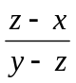， 4. 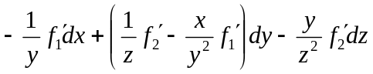，
5. ， 6. 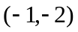， 7. 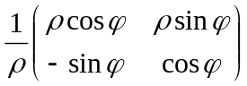， 8. 10，
9. 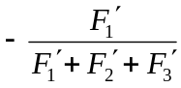， 10. 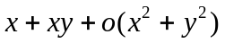， 11. 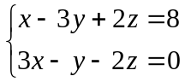，
12. 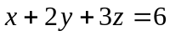， 13. 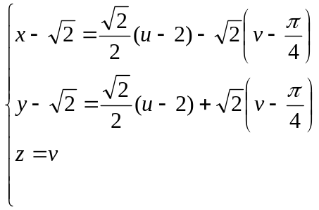
14. 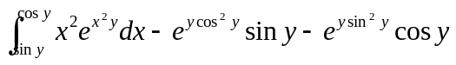， 15. 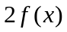

二．计算题（每题10分，共40分）
- 设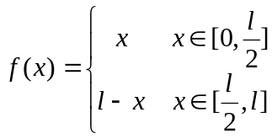，将在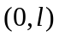上展开为正弦Fourier级数。
解：把作奇延拓，于是
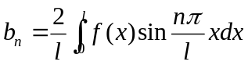 ……………………4分
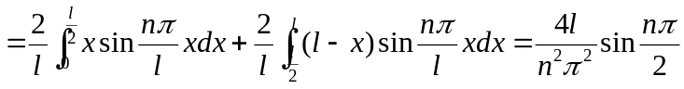 ………..4分
所以， 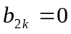， 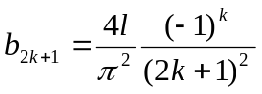，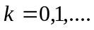故得f的正弦展开式为
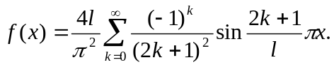 ……………………..2分
- 设函数 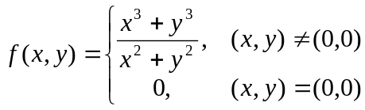。回答以下问题，并说明理由。
（I）函数在点 处是否连续？
（II）函数在点 处的两个一阶偏导数是否存在，若存在，求这两个偏导数。
（III）函数在点 处是否可微？可微时，求出它的微分。
解：（I）函数在点 处连续。 …………………………3分
（II）两个偏导数存在，且 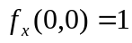，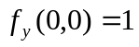 ………………………….4分
（III）函数在点处不可微。理由如下：若可微，则
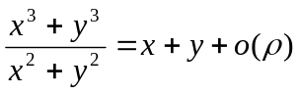，其中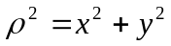， 即 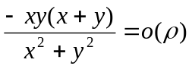，
亦即 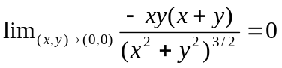。显然该极限不存在。矛盾。 …………….3分
- 设函数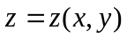为由方程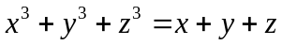确定的二阶可微函数，求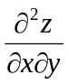。
解： 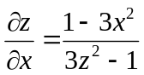 …………………………………..3分
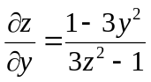 …………………………………..3分
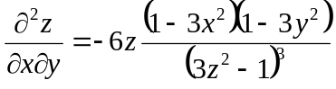 …………………………………..4分
- 在椭球曲面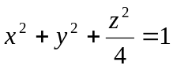上寻找一点，位于第一卦限（即 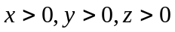），使得该点处的切平面与三个坐标轴的交点到原点距离的平方和最小。
解：椭球面在点 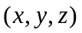处的切平面为
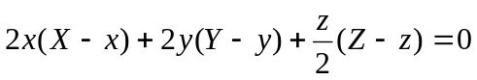， 其中 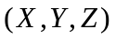为平面上的流动点。
………………………………………….2分
该平面在三个坐标轴上的截距分别为 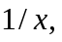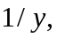 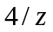。考虑如下极值问题：
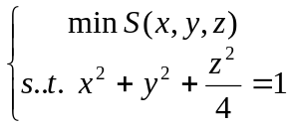 ………………………………………….2分
其中 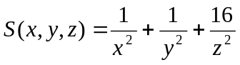。作Lagrange函数
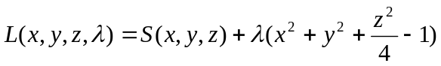。………………………………………….3分
解方程组 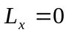，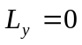，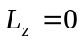，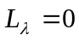，不难得到在在第一卦限内有唯一解 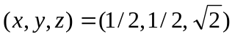。 ………………………………………….3分
这就是所要求的点。另外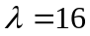。解答完毕。

三．证明题
- （7分）设函数在全平面上连续可微的，且满足两个条件（1）两个一阶偏导数处处相等，即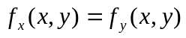，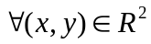 ；(2)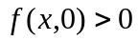，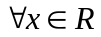。
证明：对于，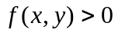。
证明：对于，考虑函数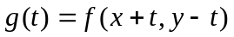。由于函数连续可微，因此函数也连续可微，且，即函数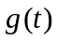是常数，与无关。因此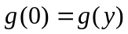。此即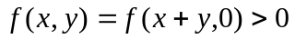。证毕
- （8分）已知二元函数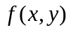在全平面上的Hesse矩阵正定，证明
（I）该函数若有驻点，则此点为最小值点。
（II）该函数最多只有一个驻点。
证明：（I）设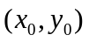为驻点，在的Taylor展开为
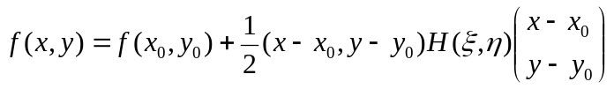
因为二元函数在全平面上的Hesse矩阵正定，
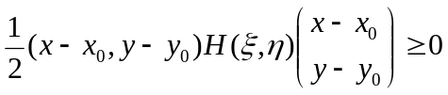
故为最小值点。 ……………………………………….4分
（II）如果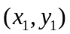，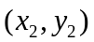为的两个不同的驻点，由（I），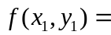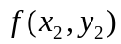为函数的最小值。在的Taylor展开在点取值，
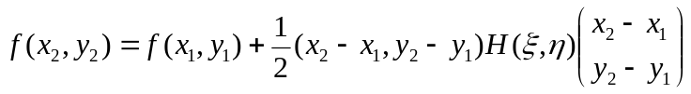
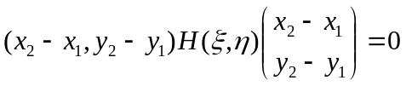
与在全平面上的Hesse矩阵正定矛盾。所以该函数最多只有一个驻点。……4分

